

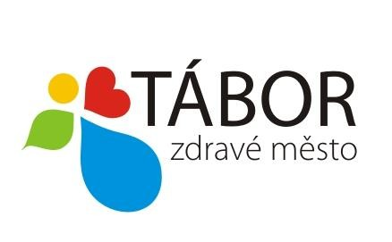2023

,

**HODNOTÍCÍ ZPRÁVA AKTIVIT ZDRAVÉHO MĚSTA TÁBORA A MÍSTNÍ AGENDY 21**

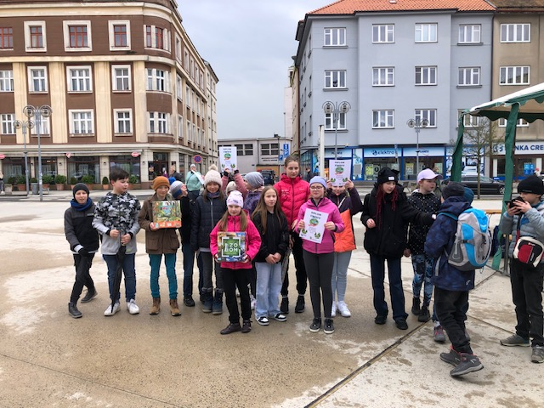

**Předkládá:**

**Bc. Radoslav Kacerovský, DiS. místostarosta, politik**

**Zdravého města a MA21**

**Zpracovala:**

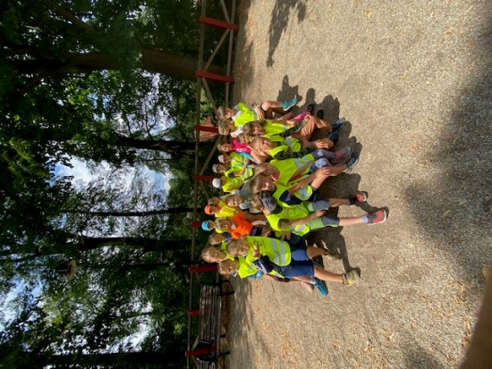**Eva Oupicová**

**koordinátorka Zdravého města a MA21**

# OBSAH

OBSAH 1

1. ZDRAVÉ MĚSTO A MÍSTNÍ AGENDA 21 V TÁBOŘE 1

1.1. ORGANIZAČNÍ ZAJIŠTĚNÍ PROJEKTU ZDRAVÉ MĚSTO TÁBOR A MA21 2

1.2. HLAVNÍ AKTIVITY REALIZOVANÉ V ROCE 2023 3

2. OSVĚTOVÉ KAMPANĚ 4

2.1. OSVĚTOVÉ PŘEDNÁŠKY **Chyba! Záložka není definována.**

2.2. DALŠÍ AKTIVITY ZDRAVÉHO MĚSTA 4

3. MEDIALIZACE PROJEKTU 5

3.1. MEDIALIZACE ZDRAVÉHO MĚSTA A MÍSTNÍ AGENDY 21 5

4. DOTAČNÍ PROGRAMY 6

4.1. DOTAČNÍ PROGRAM NA PODPORU ZDRAVÉHO MĚSTA 6

4.2. DOTAČNÍ PROGRAM NA PODPORU ENVIRONMENTÁLNÍHO VZDĚLÁVÁNÍ, VÝCHOVY A OSVĚTY 7

4.3. AKREDITOVANÉ VZDĚLÁVÁNÍ KOORDINÁTORA 8

5. ZÁVĚREM 8

# ZDRAVÉ MĚSTO A MÍSTNÍ AGENDA 21 V TÁBOŘE

Zdravé město je nutné vnímat jako **dlouhodobý a stále se vyvíjející projekt, který předpokládá aktivní zapojení obyvatel do rozvojových aktivit města**. Proto není možné pojem „Zdravé město“ chápat jako současný a ukončený stav města. Zdravé město se zabývá všemi oblastmi života ve městě, které mohou mít vliv nejen na zdraví, ale i na celkovou pohodu obyvatel. Nejedná se pouze o stav životního prostředí, ale zejména o životní styl lidí a o jejich pocit spokojenosti ve městě.

Město Tábor je Zdravým městem od roku 2008. Pomocí aktivit realizovaných v rámci projektu Zdravé město a uplatňováním principů MA21 usiluje Tábor o zajištění podmínek pro kvalitní a spokojený život svých obyvatel. Základními cíli, které si město při vstupu do projektu stanovilo, jsou **vysoká participace s občanským sektorem a vysoký důraz na ochranu životního prostředí města**.

Realizace jednotlivých aktivit a činností ve Zdravém městě Tábor je zaměřena na:

* podporu zdraví a kvality života obyvatel s výhledem na dlouhodobou budoucnost,
* strategické řízení města s ohledem na udržitelný rozvoj
* vytváření místního partnerství (dobrá a funkční spolupráce města a jeho partnerů),
* zvyšování kvality veřejné správy (zavádění nástrojů řízení kvality – MA21, benchmarking),
* komunitní plánování (zapojování veřejnosti do plánovacích procesů),
* podporu environmentálního vzdělávání, výchovy a osvěty,
* pořádání osvětových kampaní (Den Země, Dny bez úrazů, Evropský týden udržitelného rozvoje, Dny zdraví),
* systematickou dotační podporu aktivit naplňujících myšlenky Zdravého města,
* prezentaci projektu ([www.taborcz.eu](http://www.taborcz.eu/) – Zdravé město a MA21 a [www.taborudrzitelne.cz](http://www.taborudrzitelne.cz/))

Tábor plní od roku 2009 Kritéria MA21 platná pro **kategorii C**. V roce 2016 byly poprvé zrealizovány Audity udržitelného rozvoje ve třech zvolených oblastech (Životní prostředí, Udržitelná výroba a spotřeba a Kultura a volný čas), jejichž platnost skončila v roce 2019. Na konci roku 2023 MA21 přechází pod Ministerstvem životního prostředí a její fungování pro další rok je nejasné. Čekáme na bližší informace.

### ORGANIZAČNÍ ZAJIŠTĚNÍ PROJEKTU ZDRAVÉ MĚSTO TÁBOR A MA21

#### Odpovědný politik Zdravého města a MA21 Bc. Radoslav Kacerovský DiS. – místostarosta

Politik Zdravého města a MA21 (dále jen ZM a MA21) zodpovídá za strategickou část, za prosazování zdraví, udržitelného rozvoje a kvality života do konkrétních aktivit a za celkové směřování města v této oblasti. Politik též reprezentuje municipalitu vzhledem k uvedeným aktivitám.

#### Koordinátorka Zdravého města a MA21 Lenka Čeňková – do 30. 9. 2023

#### Eva Oupicová – od 17. 10. 2023

Jedná se o samostatné funkční místo v přímé gesci místostarosty a politika ZM a MA21

Koordinátorka ZM a MA21 koordinuje, prezentuje a medializuje celý proces realizace projektu. Spolupracuje s politikem, Komisí ZM a MA21, klíčovými partnery v rámci úřadu, externími subjekty a s veřejností.

#### Komise Zdravého města a MA21

Komise Zdravého města a MA21 je poradním orgánem Rady města, který odborně a manažersky dohlíží nad procesy projektu Zdravé město a MA21. Působnost a kompetence komise se vztahují na všechny činnosti města, které se týkají ZM a MA21. Vyslovuje se ke koncepčním i operativním otázkám, které mohou mít vliv na zdraví, udržitelný rozvoj a kvalitu života ve městě. Dále se zabývá uplatněním principů participace a partnerství ve městě. Komise je orgánem fungujícím na základě mezisektorového partnerství (subjekty z řad veřejné správy, neziskového i podnikatelského sektoru a aktivních občanů). Komise je významným partnerem koordinátora a politika ZM a MA21.

Komise v roce 2023 pracovala ve složení:

**Tajemník komise**: Eva Oupicová (od 17.10.; do 30. 9. p. Čeňková) , koordinátorka projektu ZM a MA21

**Předseda komise:**Jiří Průcha

**Členové komise:**

Ing. Břetislav Vonšovský, CSc.

Bc. Magdalena Čulík

Ing. Žaneta Šišková, DiS.

Mgr. Jan Vacek

Eva Tlili

Bc. Martina Netrvalová

Docházka členů Komise v roce 2023

|  |
| --- |
| **Jméno komisaře** |
|  | 11. 1. | 8. 3. | 10. 5. | 6. 9. | 22.11. |
| Břetislav Vonšovský | Ano | ne/o | ano | ano | ano |
| Magdaléna Čulík | Ano | ne/o | ano | ano | ano |
| Žaneta Šišková | Ano | ano | ano | ano | ano |
| Jan Vacek | Ano | ano | ano | ano | ano |
| Eva Tlili | ne/o | ano | ano | ano | ano |
| Martina Netrvalová | Ano | ne/o | ano | ano | ne/o |
| Jiří Průcha | Ano | ano | ano | ano | ano |

o - omluven

#### Další klíčoví partneři realizace projektu jsou:

* + - představitelé politického vedení města
    - tajemník úřadu
    - odbory městského úřadu – životní prostředí, doprava, rozvoj, kultura a cestovní ruch, školství mládež a tělovýchova, sociální věci, investice a městská policie
    - jednatelé městem zřízených organizací
    - ředitelé příspěvkových organizací
    - energetik města

### HLAVNÍ AKTIVITY REALIZOVANÉ V ROCE 2023

* + - zapojování veřejnosti do rozvoje města, aktivizace obyvatel a systémové řešení problémů veřejnosti, veřejná projednání připravovaných aktivit v oblasti životního prostředí, dopravy a rozvoje;
    - organizování osvětových kampaní – Den Země, Evropský týden mobility, Den udržitelné energetiky
    - odbor životního prostředí – soutěž o nejhezčí květinovou výzdobu
    - podpora aktivit z Dotačních programů na podporu „Zdravého města Tábora“ a na podporu environmentálního vzdělávání, výchovy a osvěty;
    - aktualizace stránek [www.taborcz.eu](http://www.taborcz.eu/) – sekce Zdravé město a MA21, [www.taborudrzitelne.cz](http://www.taborudrzitelne.cz/) a Facebooku „Tábor udržitelně“, které jsou zaměřeny na udržitelný rozvoj a SMART City;
    - prezentace aktivit Zdravého města a odbornou veřejnost;
    - spolupráce s energetikem města
    - sdílení zkušeností v rámci Zdravých měst propagace a medializace realizovaných aktivit

# OSVĚTOVÉ KAMPANĚ

Zdravé město Tábor se v roce 2023 zapojilo kampaní, které jsou celostátně podporované NSZM. Kampaně mají především osvětový charakter. Aktivity se hlavně zaměřují na podporu zdraví, kvalitního životního stylu a udržitelného rozvoje. Kampaně jsou zpravidla realizovány buďto venkovní akcí nebo přidruženými doprovodnými akcemi. V návaznosti na charakter akce se na její realizaci podílí neziskové organizace, podnikatelé, školy a dobrovolníci. Zdravé město Tábor také spolupracovalo s odborem životního prostředí na akci Květinová soutěž.

**Květinová soutěž** – do soutěže se přihlásilo 11 občanů a ceny byly rozdány pro 7 účastníků.

**DEN ZEMĚ 2023**

Osvětová kampaň na podporu ochrany životního prostředí se konala na náměstí TGM

19. dubna od 8:00 do 17:00 byl připravený celodenní program pro širokou veřejnost. Ve spolupráci s Vyšší odbornou školou a Střední zemědělskou školou v Táboře jsme pro přihlášené děti ze ZŠ připravili Odpadovou olympiádu, pro výherce v Odpadové olympiádě byly nachystané odměny.

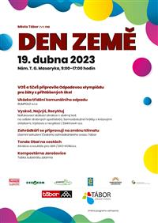

### DALŠÍ AKTIVITY ZDRAVÉHO MĚSTA

**10 000 KROKŮ**

Tábor se přidal k Výzvě 10 000 kroků, která probíhala během října a dubna 2023. Další Výzva bude probíhat na jaře 2024 a i té se budeme chtít zúčastnit.

**PŘÍMĚSTSKÝ TÁBOR**

Příměstský tábor - 50 účastníků – děti, které byly rozděleny na dva turnusy. Tábor byl určený pro děti ve věku od 7 do 11 let.

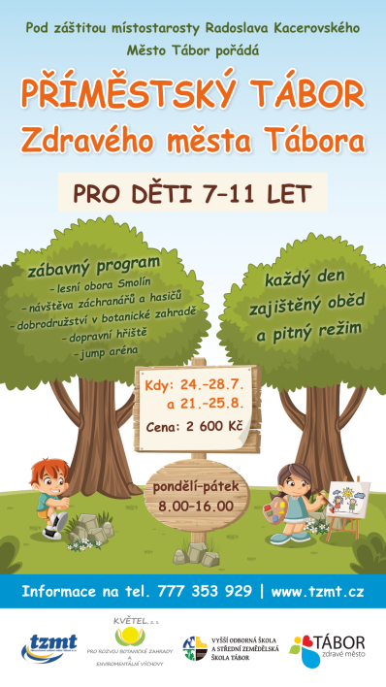

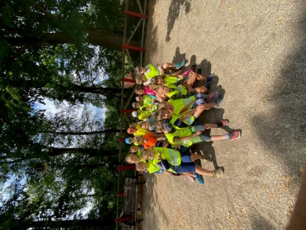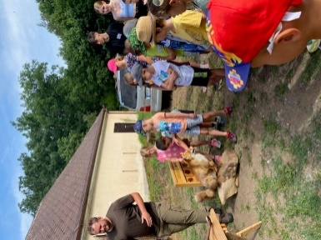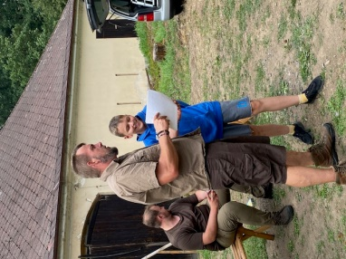

**DO PRÁCE NA KOLE**

Další výzva, do které se Zdravé město Tábor zapojilo, byla DO PRÁCE NA KOLE.

# MEDIALIZACE PROJEKTU

### MEDIALIZACE ZDRAVÉHO MĚSTA A MÍSTNÍ AGENDY 21

Medializace projektu Zdravé město, místní Agendy 21, aktivit podporujících zdraví obyvatel a udržitelný rozvoj je zajišťována v Novinách táborské radnice na webových stránkách, na Facebooku města a při dalších vhodných příležitostech a aktivitách.

# DOTAČNÍ PROGRAMY

### DOTAČNÍ PROGRAM NA PODPORU ZDRAVÉHO MĚSTA

### Dotační program města Tábora na podporu „Zdravého města Tábora“ je určen na podporu činností a projektů občanských aktivit směřujících k rozvoji Zdravého města Tábora. Do programu ZM bylo podáno celkem 12 žádostí o dotaci. Všechny žádosti došly v řádném termínu, všechny splnily veškeré podmínky pro hodnocení. Žádosti byly předloženy komisařům komise ZM k hodnocení. Celková výše finančních prostředků pro Program ZM na rok 2023 - 250 000 Kč. Požadovaná částka projektů zaslaných na rok 2023 činila 358 376 Kč. V roce 2023 bylo podpořeno 9 žádostí ve finančním objemu 250 000 Kč. Všechny podané dotace byly hodnoceny Komisí Zdravého města a MA21 a na základě udělených bodů město Tábor poskytlo dotaci v celkové výši 250 000 Kč. Zastupitelstvo města na svém jednání 30. 1. 2023 schválilo poskytnutí dotací v usnesení ZM Č.80/3/2023.

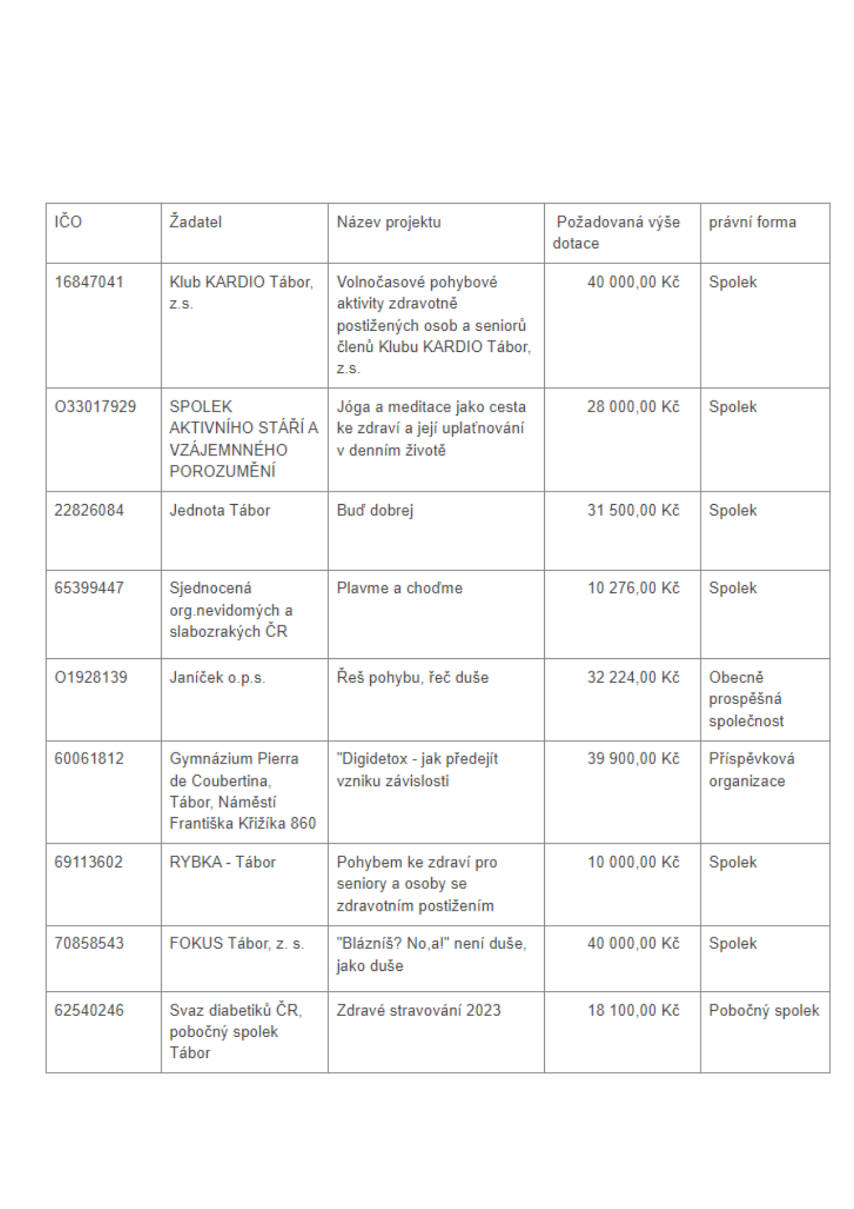

### DOTAČNÍ PROGRAM NA PODPORU ENVIRONMENTÁLNÍHO VZDĚLÁVÁNÍ, VÝCHOVY A OSVĚTY

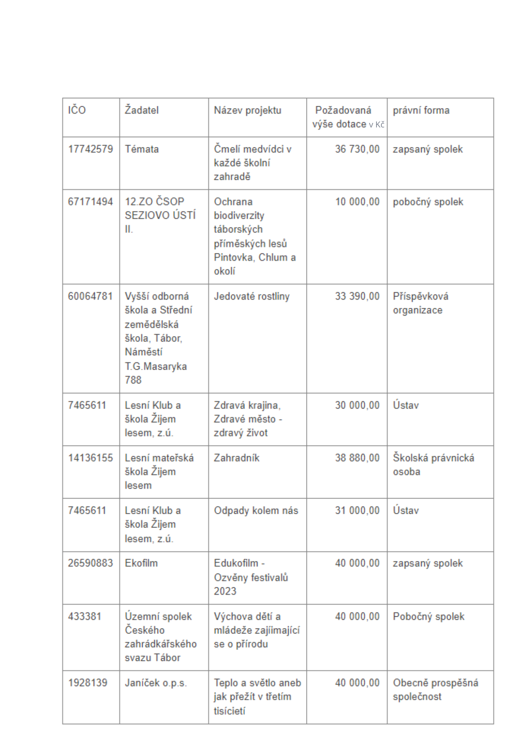Dotační program města Tábora na podporu environmentálního vzdělávání, výchovy a osvěty je určen na podporu projektů občanských aktivit směřujících k environmentálně odpovědnému chování a jednání obyvatel města. V roce 2023 bylo podáno 15 žádostí o dotaci. 14 žádostí došlo v řádném termínu, splnily veškeré podmínky pro hodnocení. Jedna žádost byla podána do nesprávného roku, nesplnila tedy kritéria správného podání, tudíž nebyla zařazena do hodnocení. Žádosti byly předloženy komisařům komise ZM k hodnocení. Celková výše finančních prostředků pro Program EVVO na rok 2023 - 300 000 Kč. Celková částka projektů předložených na rok 2023 činila 483 790 Kč. V roce 2023 město poskytlo dotaci pro 9 požadovaných žádostí ve finančním objemu 300 000 Kč. Byly hodnoceny Komisí Zdravého města a MA21 a na základě usnesení ZM dle přeloženého bodového hodnocení poskytlo město Tábor dotaci. Zastupitelstvo města na svém jednání 30. 1. 2023 vše schválilo usnesením ZM č. 79/8/2023.

### AKREDITOVANÉ VZDĚLÁVÁNÍ KOORDINÁTORA

Povinností koordinátora vyplývající z naplňování Kritérií MA21 pro kategorii C je jednou ročně absolvovat akreditované vzdělávání a obhájení „Zlatého certifikátu“. Pro zisk „Zlatého certifikátu“ je nutné absolvování třech akreditovaných vzdělávacích programů pořádaných NSZM. V roce 2023 absolvovala koordinátorka projektu Eva Oupicová jedno vzdělávání v říjnu 2023 v Ostravě na Podzimní škole Zdravých měst. Dále se koordinátorka účastnila jedné e-rozvojovny na téma sociální sítě a správná komunikace, které probělo formou on-line.

## ZÁVĚREM

V roce 2023 se podařilo úspěšně realizovat všechny naplánované projekty a věříme, že v dalším roce na úspěch navážeme.